Глава 3 Анализ реакции цепи на непериодическое воздействие сложной формы
(спектральный метод)

3.1. Представление непериодического
воздействия интегралом Фурье

Увеличивая период Т последовательности прямоугольных импульсов (рис. 3.1), легко перейти при Т → ∞ от периодического сигнала к непериодическому (рис. 3.1, г).
Увеличение периода Т сигнала приводит к уменьшению частоты первой гармоники ω₁ = 2π/Т и сгущению спектральных линий. Уменьшаются также амплитуды гармоник
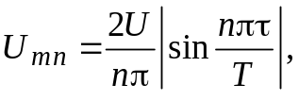
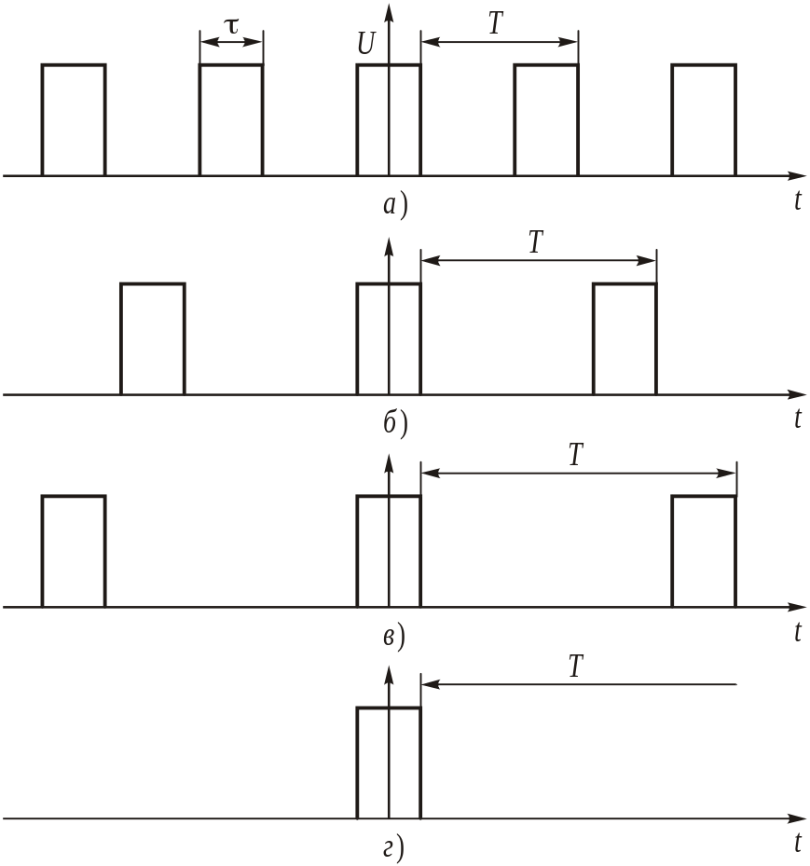
Рисунок 3.1 – Увеличение периода последовательности прямоугольных импульсов
поскольку остающаяся неизменной энергия сигнала распределяется теперь между возросшим числом гармоник и, естественно, доля каждой гармоники в общем сигнале падает (рис. 3.2).
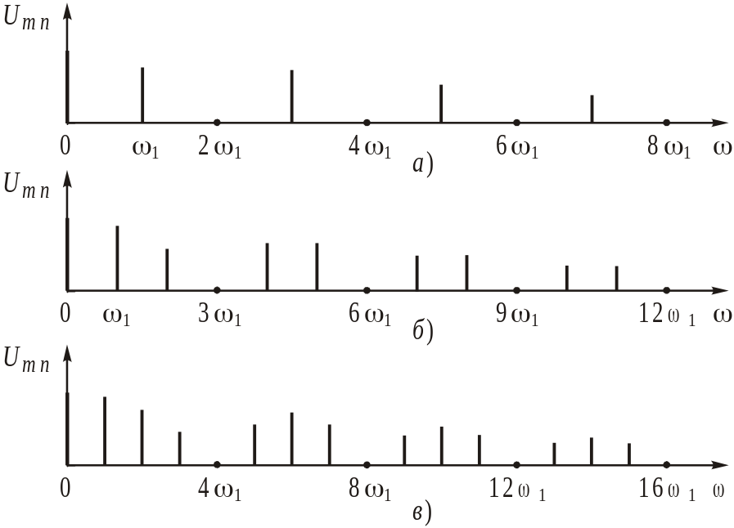
Рисунок 3.2 – Спектры амплитуд периодических последовательностей импульсов с разными периодами
При Т → ∞ периодическая последовательность импульсов переходит в одиночный импульс (рис. 3.1, г). В спектре такого сигнала вместо отдельных гармоник будет бесконечно большое число синусоидальных колебаний с бесконечно близкими частотами и бесконечно малыми амплитудами. Другими словами, в любой бесконечно узкой полосе частот есть синусоидальное колебание бесконечно малой амплитуды.
Сравнивать между собой бесконечно малые величины неудобно, поэтому вместо амплитуд U_{mn} (рис. 3.2) по оси ординат откладывают величину (U_{mn} ⋅ Т)/2, которая при увеличении периода Т остается неизменной. В новых координатах спектры сигналов (рис. 3.1) выглядят так, как показано на рис. 3.3, а-г. Спектр непериодического сигнала является в общем случае не дискретным, а непрерывным (сплошным).
Введем новое обозначение комплексного спектра периодического сигнала:
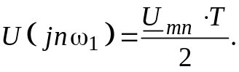
В главе 2 была получена пара преобразований (2.24) и (2.12), позволяющих найти спектр периодического сигнала U_{mn} и восстановить периодический сигнал u(t) по его спектру. Запишем еще раз эти преобразования для периодического сигнала, изображенного на рис. 3.1:
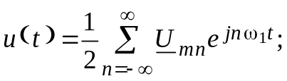
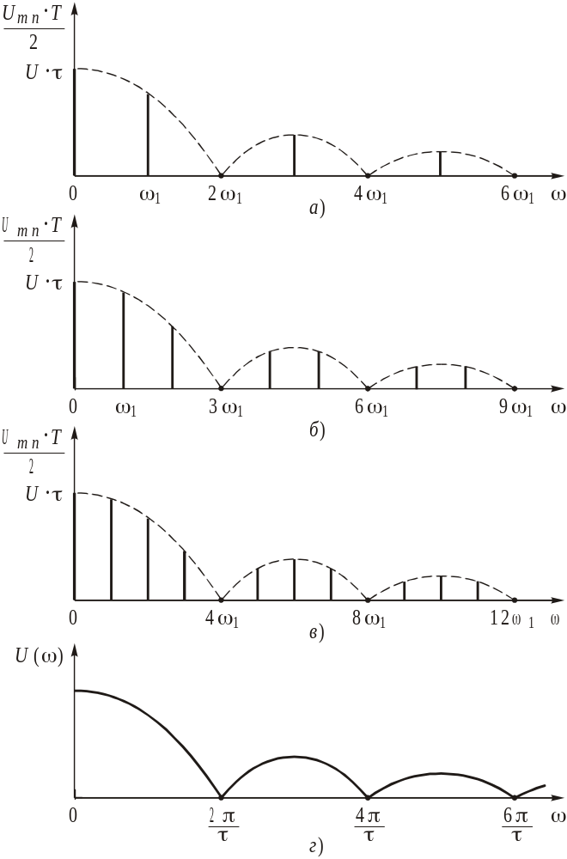
Рисунок 3.3 – Переход к спектральной плотности (г) прямоугольного импульса
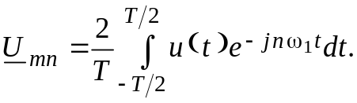
Получим подобную пару преобразований для непериодических сигналов. Для этого нужно устремить период Т к бесконечности и совершить в формулах (3.2) и (3.3) предельные переходы.
Воспользуемся новым обозначением спектра (3.1) и перепишем (3.2) и (3.3) в виде:
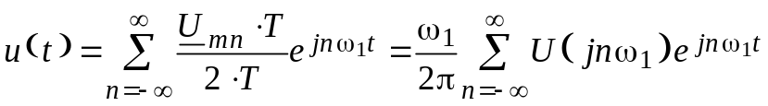
и
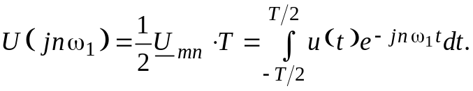
В выражении (3.4) учтено, что Т = 2π/ω₁. Теперь устремим период к бесконечности (Т → ∞). Гармоники будут сгущаться и дискретная частота nω₁ перейдет в текущую частоту ω, а значение частоты первой гармоники ω₁ будет стремиться к бесконечно малой величине dω.
После предельного перехода получаем из (3.5) и (3.4):
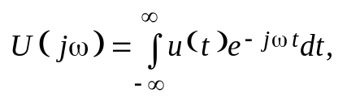
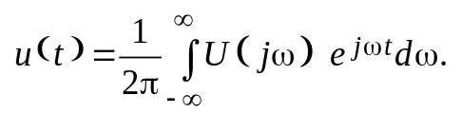
Уравнения (3.6) и (3.7) являются основными в теории спектров непериодических сигналов, причем (3.6) называется прямым, а (3.7) – обратным преобразованием Фурье (интегралом Фурье).
Если вместо частоты ω использовать частоту f, то эти уравнения примут вид:
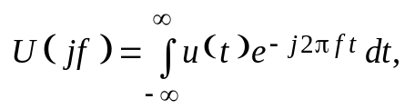
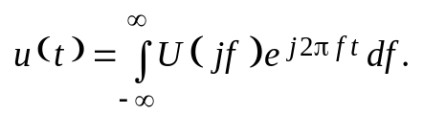
Из данного раздела мы узнали, что
- Сигнал и его Фурье-изображение связаны парой интегральных преобразований, называемых преобразованиями Фурье.

3.2. Спектры непериодических колебаний

Спектральные плотности амплитуд и фаз. Величина U(jω) в (3.6) или U(jf) в (3.8) называется комплексной спектральной плотностью непериодического сигнала u(t). По аналогии с комплексным спектром U_{mn} периодического сигнала комплексная спектральная плотность может быть записана в показательной и алгебраической формах
и содержит в себе сведения о спектральной плотности амплитуд U(ω) и спектральной плотности фаз ϕ(ω) сигнала, а величины U′(ω) и U″(ω) определяются формулами
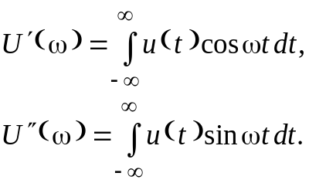
Определим физический смысл преобразования Фурье (3.7). Для этого подставим в выражение (3.7) вместо U(jω) его значения из (3.10). Получим:
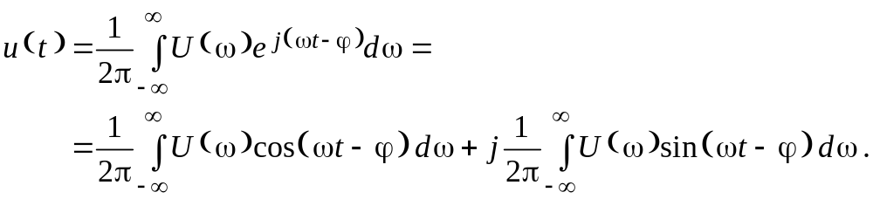
Учитывая, что U(ω) – четная, а синус – нечетная функция частоты, интеграл от второго слагаемого равен нулю. Следовательно, интеграл Фурье (3.7) имеет вид
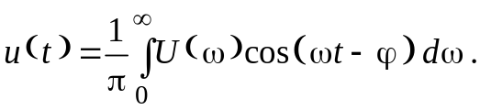
Таким образом, непериодический сигнал представляется пределом суммы (интегралом) бесконечно большого числа гармонических колебаний с бесконечно малыми амплитудами (1/π)U(ω) и начальными фазами ϕ = ϕ(ω), причем разность частот соседних гармоник бесконечно мала Δω = dω. Это означает, что спектр непериодического сигнала является сплошным или непрерывным.
Определим спектральную плотность прямоугольного импульса, изображенного на рис. 3.4. Для расчета его комплексной спектральной плотности воспользуемся преобразованием Фурье (3.6):
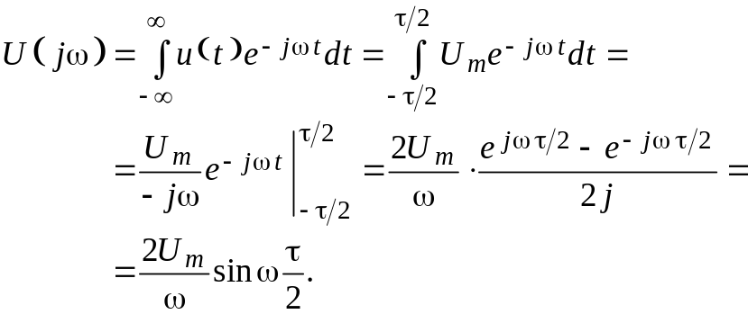
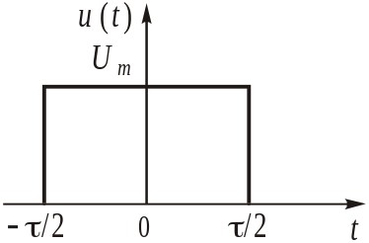
Рисунок 3.4 – Прямоугольный импульс

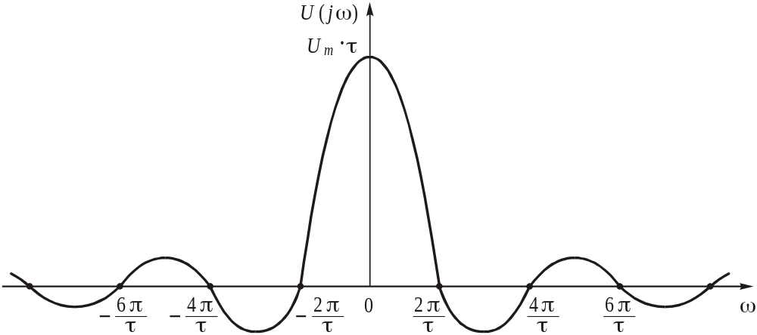
Рисунок 3.5 – Спектральная плотность прямоугольного импульса
Уравнение (3.13) удобнее преобразовать к виду
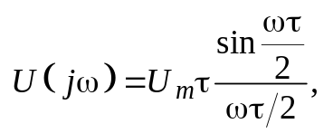
так как это выражение содержит функцию sinα/α, поведение которой хорошо известно: эта затухающая функция максимальна и равна 1, когда α = 0; она принимает нулевые значения при α = ±nπ.
График комплексной спектральной плотности прямоугольного импульса изображен на рис. 3.5. В тех областях частот, где функция U(jω) положительна, спектральная плотность фаз ϕ(ω) равна 0; там же, где U(jω) отрицательна, спектральная плотность фаз равна ±180°. Поэтому на графиках можно изобразить отдельно спектральную плотность амплитуд U(ω) – модуль |U(jω)| и спектральную плотность фаз ϕ(ω) (см. рис. 3.6).
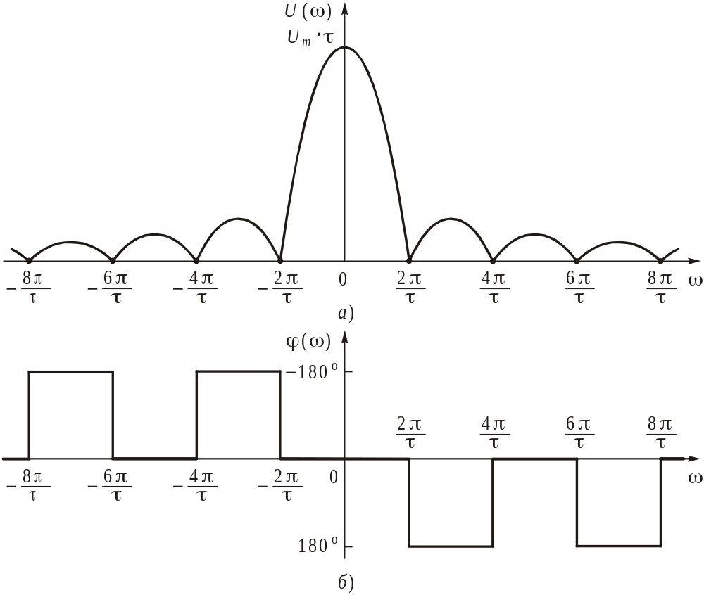
Рисунок 3.6 – Спектральные плотности (спектры) амплитуд (а) и фаз (б) прямоугольного импульса
Пример 3.1. Определим спектральную плотность амплитуд прямоугольного импульса, изображенного на рис. 3.7, если τ = 1 мс, U_{m} = 10 В.
Комплексную спектральную плотность прямоугольного импульса (рис. 3.7) определим, используя прямое преобразование Фурье (3.6):
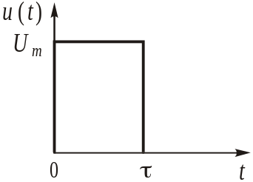
Рисунок 3.7 – Прямоугольный импульс
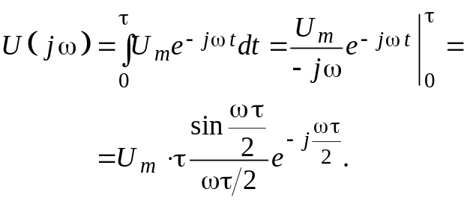
Полученное выражение U(jω) отличается от комплексной спектральной плотности (3.14) прямоугольного импульса, изображенного на рис. 3.4, множителем e^{–jωτ/2}, учитывающим запаздывание сигнала (рис. 3.7) и влияющим только на спектральную плотность фаз.
Спектральная плотность амплитуд – это модуль комплексной спектральной плотности, поэтому
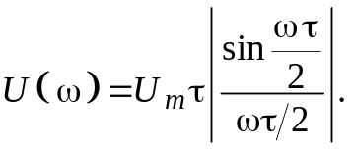
Обратим внимание на то, что спектральная плотность амплитуд U(ω) прямоугольных импульсов, изображенных на рисунках 3.4 и 3.7, рассчитывается по одной и той же формуле. Это означает, что графики спектральной плотности амплитуд импульсов также совпадают (рис. 3.6, а).
Построим график U(f). Для этого, прежде всего, рассчитаем значение спектральной плотности амплитуд на нулевой частоте, которое равно площади прямоугольного импульса:
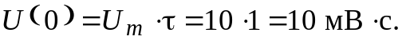
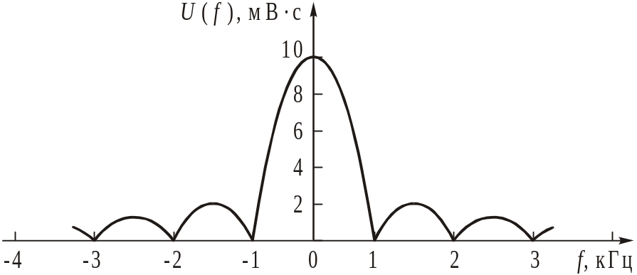
Рисунок 3.8 – Спектральная плотность амплитуд прямоугольного импульса
Частоты f, на которых спектральная плотность обращается в нуль, можно найти из соотношения
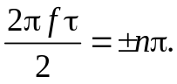
Эти частоты равны n/τ, т. е. 1 кГц, 2 кГц, 3 кГц и т. д. На частотах 1,5 кГц и 2,5 кГц лепестки функции U(f) принимают максимальные значения, равные соответственно 2 мВ⋅с и 1,3 мВ⋅с. График спектральной плотности амплитуд приведен на рис. 3.8.
Пример 3.2. Найдем комплексную спектральную плотность треугольного импульса, изображенного на рис. 3.9, на частоте f = 200 Гц, если U_{m} = 10 В, τ = 5 мс.
Сигнал u(t) можно записать следующим образом:
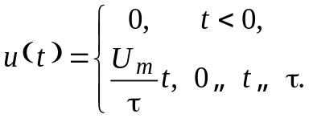
Комплексную спектральную плотность импульса (рис. 3.9) рассчитываем, используя формулу (3.6):
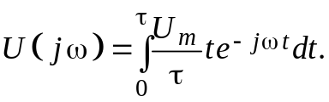
Берем интеграл по частям и получаем
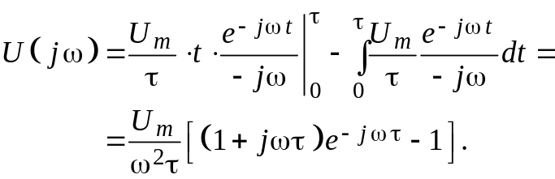
На частоте f = 200 Гц комплексная спектральная плотность
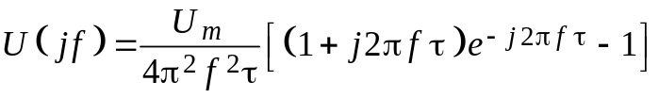
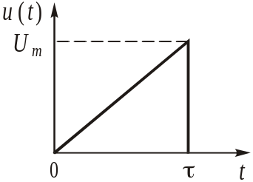
Рисунок 3.9 – Треугольный импульс
равна 8е^{j90°}, т. е. спектральная плотность амплитуд равна 8 мВ⋅с, а спектральная плотность фаз равна 90°.
Из прямого преобразования Фурье легко определить спектры типовых, часто встречающихся в технике, импульсов. Рассмотрим некоторые из них.
Импульс включения. При анализе переходных процессов в электрических цепях используется импульс включения (рис. 3.10), который возникает при подключении к цепи источника постоянного напряжения:
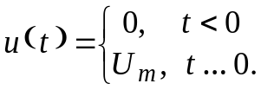
Строго говоря, эта функция не удовлетворяет условиям интегрирования по Фурье, поэтому воспользуемся следующим приемом: умножим ее на «гасящий» множитель е^{-αt}, а затем после интегрирования перейдем к пределу при α → 0:
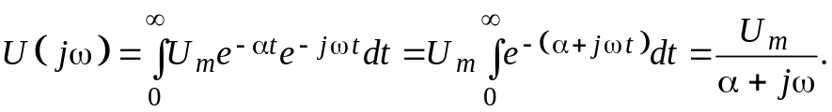
Совершая предельный переход, получим спектральную плотность импульса включения:
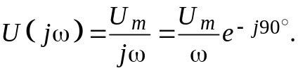
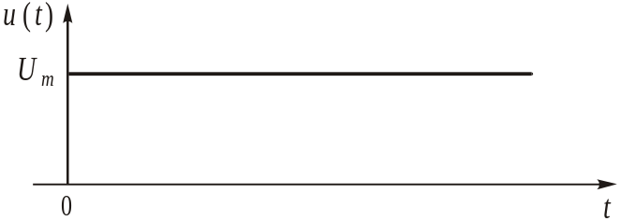
Рисунок 3.10 – Импульс включения

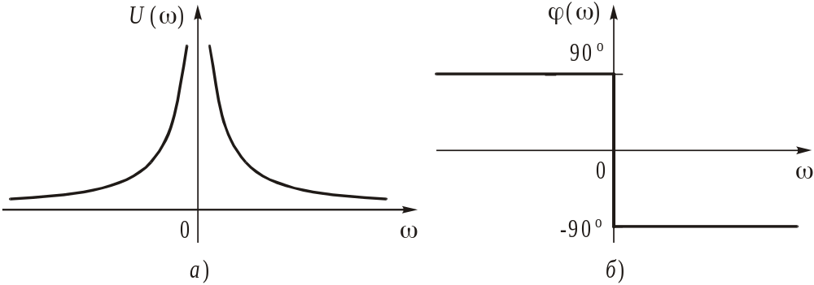
Рисунок 3.11 – Спектры амплитуд (а) и фаз (б) импульса включения
Спектральная плотность амплитуд при этом равна U(ω) = U_{m}/ω, а спектральная плотность фаз ϕ(ω) = –90°. Графики U(ω) и ϕ(ω) показаны на рис. 3.11.
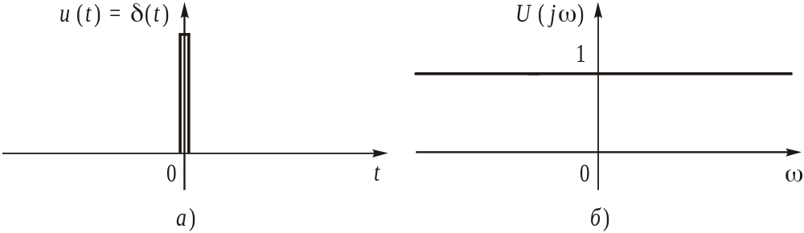
Рисунок 3.12 – δ-импульс (а) и его спектр (б)
δ-импульс. Этот импульс является математической моделью очень узкого и большого по амплитуде импульса (рис. 3.12, а):
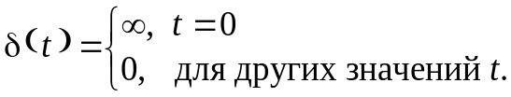
Для нахождения спектра δ-импульса воспользуемся прямым преобразованием Фурье
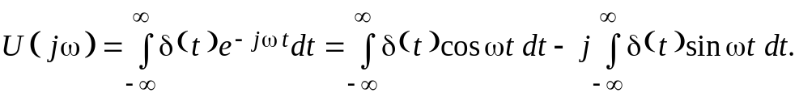
Так как второе слагаемое равно нулю (в силу нечетности подинтегрального выражения), то
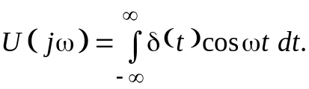
В силу свойства (3.15) δ-импульса подинтегральное выражение существует только при t = 0, а это означает, что U(jω) = 1. График спектра δ-импульса приведен на рис. 3.12, б.

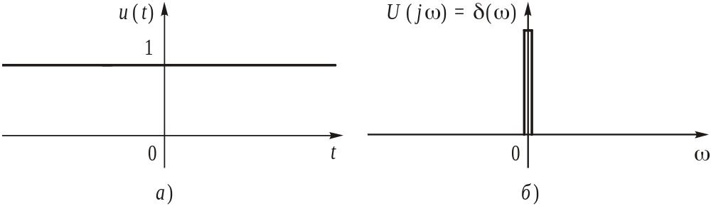
Рисунок 3.13 – Постоянное напряжение (а) и его спектр (б)
Постоянное напряжение U_{m} = 1 В, существующее во все моменты времени, а не только при t  0, имеет спектр (рис. 3.13)
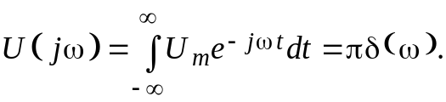
Таким образом, спектр постоянного напряжения равен нулю на всех частотах, кроме ω = 0, где U(jω) обращается в бесконечность.
Экспоненциальный импульс. Переходные процессы в цепях с одним реактивным элементом описываются экспоненциальной функцией (рис. 3.14, а)
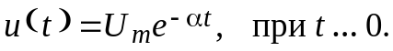
Спектральная плотность этого импульса равна
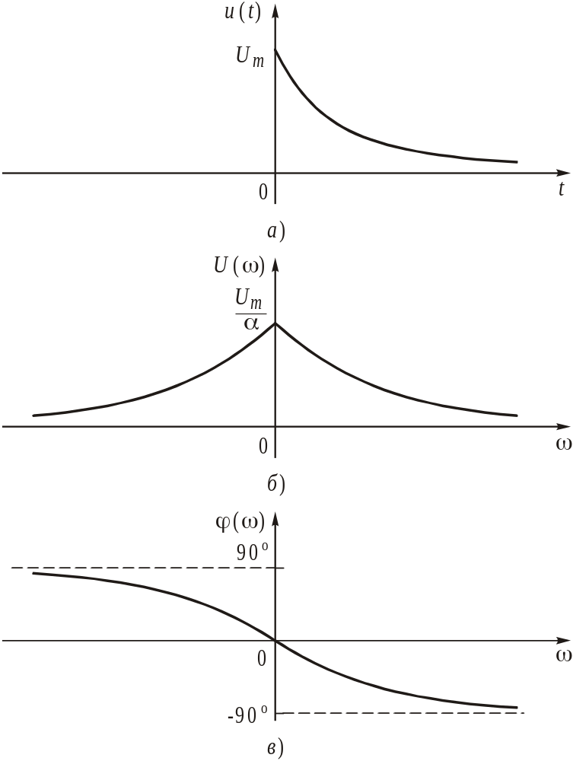
Рисунок 3.14 – Экспоненциальный импульс (а) и его спектры амплитуд (б) и фаз (в)
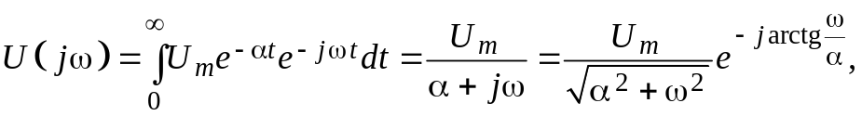
где спектр амплитуд
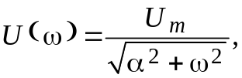
а спектр фаз
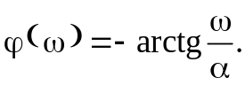
Графики U(ω) и ϕ(ω) показаны на рис. 3.14, б и в.
Пример 3.3. Найдем значение комплексной спектральной плотности импульса, изображенного на рис. 3.15, на частотах равных нулю и ω₁ = 10⁶ с^{–1}. На отрезке времени от нуля до τ = 5 мкс функция u(t) имеет вид
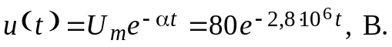
Определим комплексную спектральную плотность импульса (рис. 3.15) по формуле (3.6):
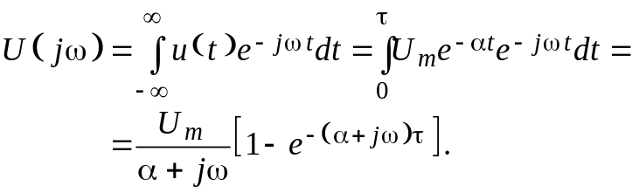
Рассчитаем значение U(jω), на частоте ω = 0.
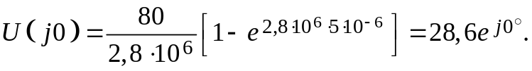
Спектральная плотность амплитуд U(0) на частоте ω = 0 равна 28,6 В⋅с; спектральная плотность фаз ϕ(0) равна 0°.
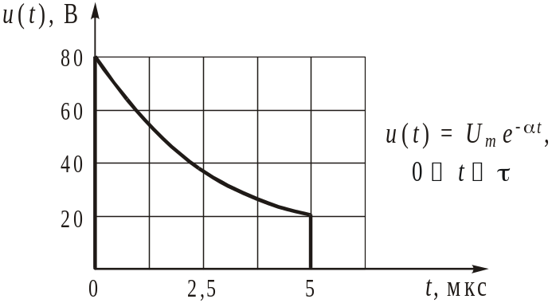
Рисунок 3.15 – Экспоненциальный импульс
На частоте ω = 10⁶ с^{–1} имеем:
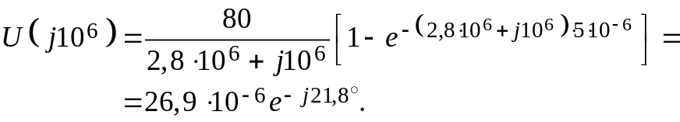
Спектральная плотность амплитуд на частоте ω₁ = 10⁶ с^{–1} равна 26,9 мкВ⋅с, а спектральная плотность фаз равна –21,8°.
Покажем, что в отличие от прямоугольного импульса спектральная плотность импульса, изображенного на рис. 3.15, вообще не имеет нулей ни при каких конечных значениях частоты ω.
Действительно, для того чтобы U(jω) была равна нулю необходимо, чтобы выполнялось равенство
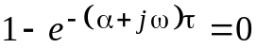
или
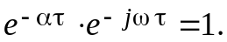
Используя формулу Эйлера, запишем систему уравнений:
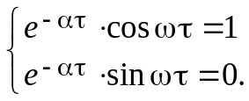
Эта система уравнений несовместна.
Для вычисления спектров при различных преобразованиях сигналов можно воспользоваться теоремами о спектрах. Остановимся на физической интерпретации основных теорем спектрального анализа.
Спектр суммы сигналов (теорема линейности). Если сигналы, спектры которых известны, суммируются, то для вычисления результирующего спектра можно воспользоваться теоремой линейности: спектр суммы сигналов равен сумме спектров этих сигналов.
Итак, когда
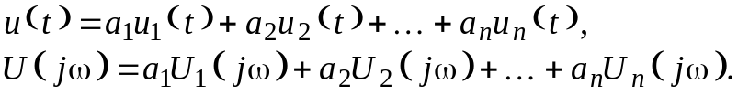
Сдвиг сигнала во времени (теорема запаздывания). Часто при обработке сигнала приходится осуществлять его задержку на время t₀:
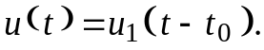
В этом случае спектр задержанного сигнала умножается на множитель e^{–jωt0}:
При запаздывании сигнала на время t₀ его спектральная плотность амплитуд остается неизменной, а спектральная плотность фаз изменяет свой наклон на величину ωt₀.
Пример 3.4. Определим спектральные плотности амплитуд и фаз прямоугольного импульса изображенного на рис. 3.16, а.
Комплексная спектральная плотность прямоугольного импульса симметричного относительно оси ординат (рис. 3.4) рассчитывается по формуле (3.14):
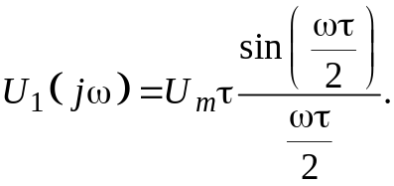
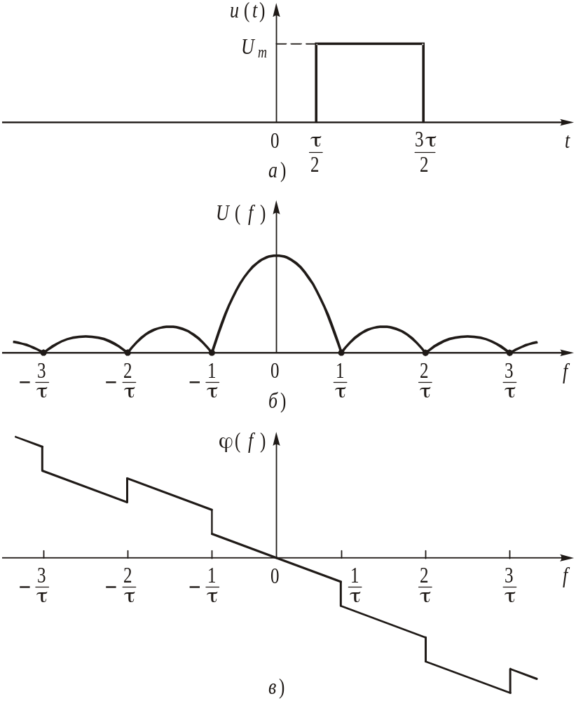
Рисунок 3.16 – Прямоугольный импульс (а) и его амплитудный (б) и фазовый (в) спектры
Сигнал на рис. 3.16 задержан на время, равное длительности импульса t₀ = τ. Тогда по теореме запаздывания комплексная спектральная плотность этого импульса имеет вид
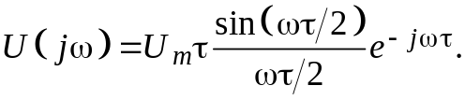
Спектральная плотность амплитуд U(ω) импульсов, изображенных на рис. 3.4 и рис. 3.16, а, рассчитывается по одной и той же формуле:
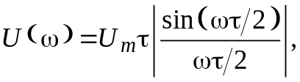
а спектральная плотность фаз ϕ(ω) импульса на рис. 3.16, а рассчитывается по формуле
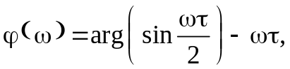
где arg(sinωτ/2) – аргумент синусоидальной функции.
Графики спектральной плотности амплитуд и фаз сигнала на рис. 3.16, а приведены на рис. 3.16, б и в.
Дифференцирование и интегрирование сигнала. Если сигнал u₁(t) подвергается дифференцированию
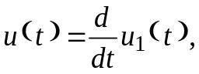
то его спектр умножается на оператор jω:
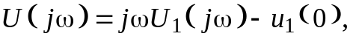
где u₁(0) – значение сигнала u₁(t) в момент времени t = 0.
При интегрировании сигнала
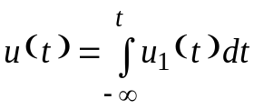
его спектр делится на jω:
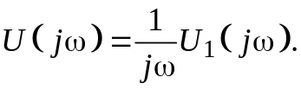
Пример 3.5. Найдем спектр сигнала, полученного в результате дифференцирования экспоненциального импульса u₁(t) = = U_{m}e^{–αt}, (при t  0), если U_{m} = 10 В, α = 10³ с^{–1}.
Комплексная спектральная плотность экспоненциального импульса определяется выражением
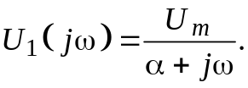
Дифференцирование сигнала приводит к умножению его спектра на jω, поэтому комплексная спектральная плотность U(jω) сигнала
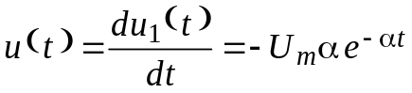
рассчитывается по формуле
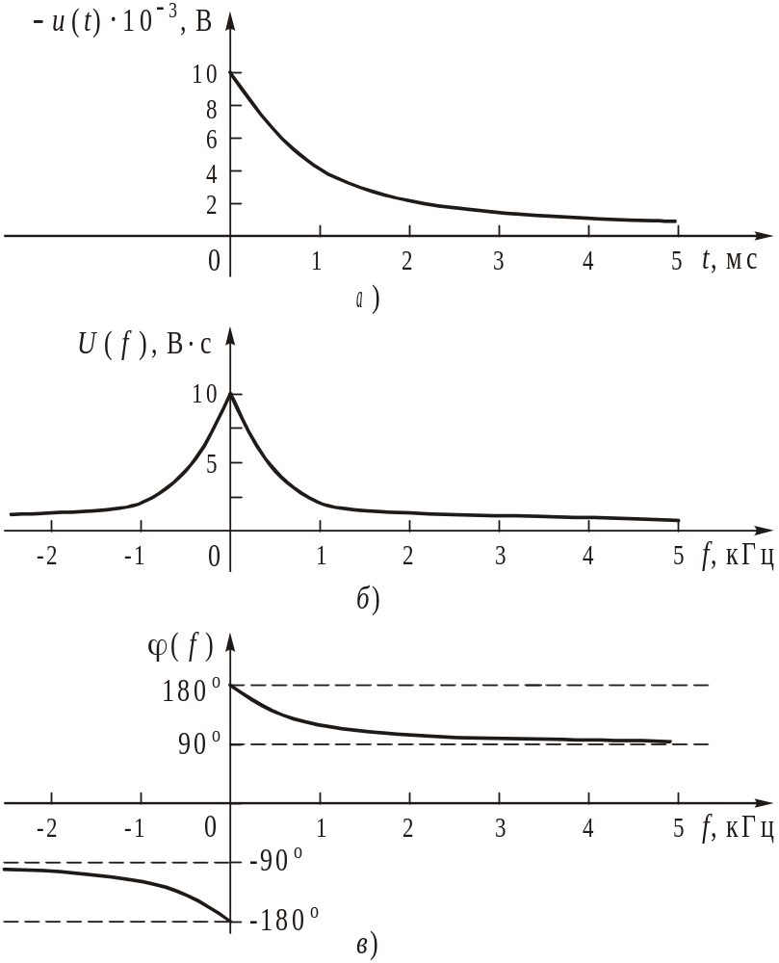
Рисунок 3.17 – Импульс u(t) = – U_{m}αe^{–αt} (а) и его спектры амплитуд (б) и фаз (в)
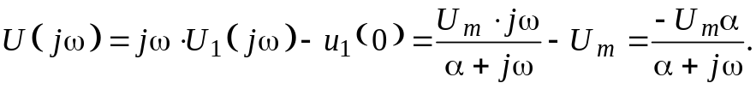
Спектральные плотности амплитуд U(ω) и фаз ϕ(ω) равны соответственно:
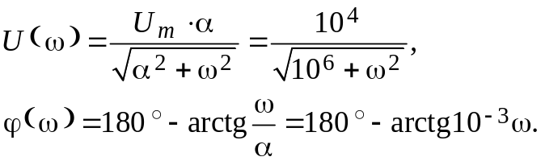
Графики сигнала u(t) = – U_{m}αe^{–αt} и спектральных плотностей U(f) и ϕ(f) приведены на рис. 3.17.
Изменение масштаба сигнала (теорема подобия). Пусть сигнал u₁(t) имеет спектр U₁(jω). Изменение масштаба по шкале времени
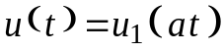
приводит к изменению масштаба спектра по шкале частот:
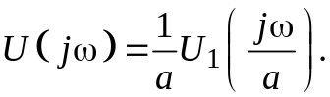
Сжатие сигнала во времени приводит к расширению его спектра и напротив, растяжение сигнала – к сужению спектра. Другими словами, чем короче импульс, тем шире его спектр.
Пример 3.6. Построим графики спектральных плотностей амплитуд прямоугольных импульсов, имеющих одинаковую амплитуду U_{m}, но разные длительности τ: а) τ = 2 мс, б) τ = 4 мс, в) τ = 1 мс (рис. 3.18).
Ранее было установлено, что спектральная плотность амплитуд U(f) прямоугольного импульса изменяется по закону |sinα/α|. Значение U(f) на нулевой частоте равно площади импульса U(0) = U_{m}⋅τ, а нули функции U(f) располагаются на частотах кратных величинам 1/τ.
Для импульса, имеющего параметры U_{m} = 1 В и τ = 2 мс, получаем U(0) = U_{m}⋅τ = 2 В⋅мс, нули расположены на частотах 0,5 кГц, 1 кГц, 1,5 кГц и т. д. График спектральной плотности амплитуд такого импульса изображен на рис. 3.18, а.
Увеличение длительности импульса в 2 раза (τ = 4 мс) приводит, в соответствии с теоремой подобия, к сужению спектра в 2 раза. Это означает, что нули спектра U(f) располагаются на частотах, кратных 1/τ = 0,25 кГц, а значение U(0) = U_{m}⋅τ = 4 В⋅мс. График спектральной плотности амплитуд импульса, имеющего параметры U_{m} = 1 В и τ = 4 мс, изображен на рис. 3.18, б.
Уменьшение длительности импульса в 2 раза (τ = 1 мс) по сравнению с исходным приводит к расширению спектра, т. е. нули располагаются на частотах 1 кГц, 2 кГц, 3 кГц и т. д., а значение спектра на нулевой частоте U(0) = 1 В⋅мс. График U(f) прямоугольного импульса с параметрами U_{m} = 1 В и τ = 1 мс, изображен на рис. 3.18, в.
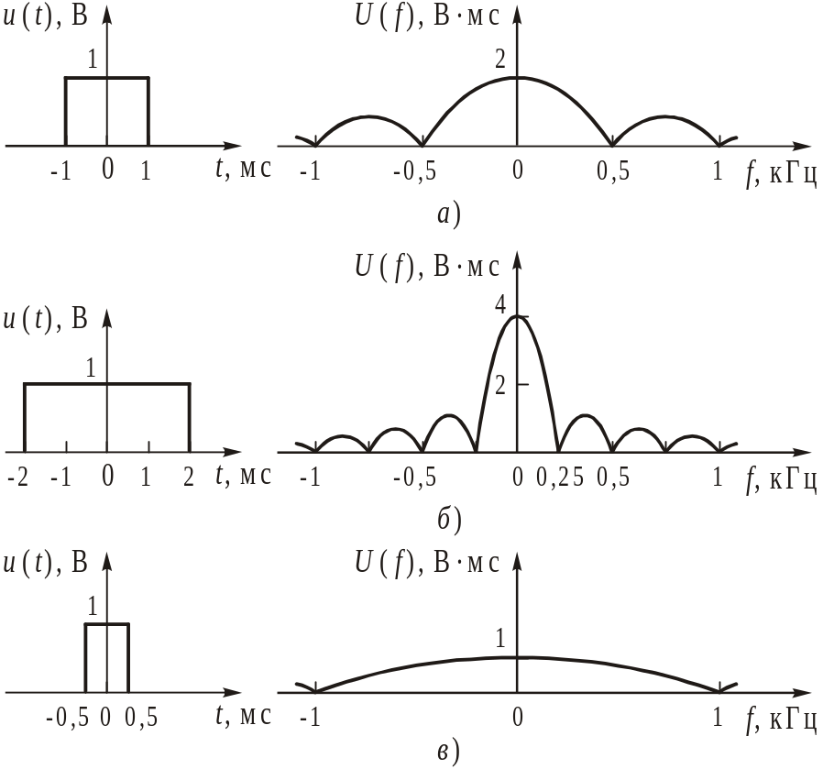
Рисунок 3.18 – Прямоугольный импульс и его спектр при длительности импульса 2 мс (а), 4 мс (б) и 1 мс (в)
Смещение спектра сигнала (теорема модуляции). Эта теорема является двойственной (дуальной) по отношению к теореме запаздывания. Если спектр сигнала u₁(t) сместить по шкале частот на величину ω₀, т. е.
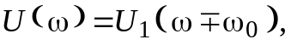
то это соответствует умножению сигнала на комплексную гармонику с частотой ω₀:
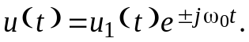
Другими словами, при умножении сигнала на гармоническое колебание с частотой ω₀ спектр сигнала смещается по шкале частот на величину ω₀.
Пример 3.7. Найдем спектр радиоимпульса, изображенного на рис. 3.19, б.
Радиоимпульс можно получить как произведение видеоимпульса прямоугольной формы (рис. 3.19, а) и гармонического колебания u(t) = U_{m}cosω₀t:
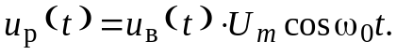
Воспользовавшись формулой Эйлера
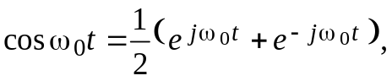
получаем
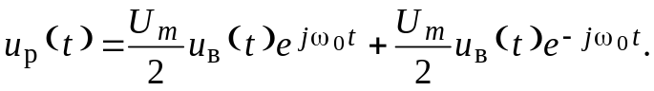
Обозначив спектр видеоимпульса как U_{в}(jω) и применив теорему смещения, находим спектр U_{р}(jω) радиоимпульса
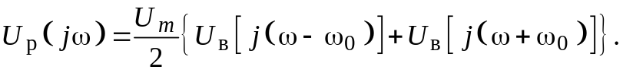
На рис. 3.20, а изображен спектр видеоимпульса, имеющего длительность τ = 10 мс. На рис. 3.20, б изображен спектр радиоимпульса с частотой гармонических колебаний f₀ = 100 кГц.
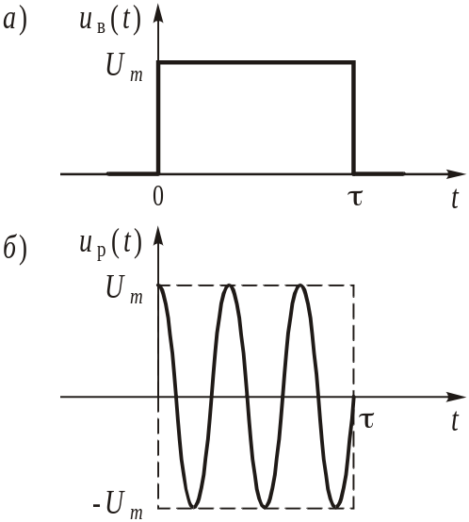
Рисунок 3.19 – Видеоимпульс (а) и радиоимпульс (б)
Перемножение двух сигналов (теорема свертки спектров). Спектр произведения сигналов соответствует свертке их спектров. Так, если
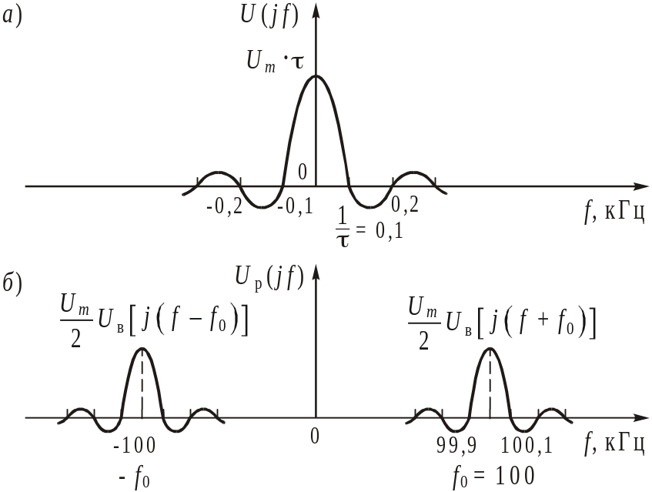
Рисунок 3.20 – Спектры видеоимпульса (а) и радиоимпульса (б)
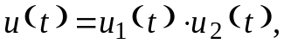
то
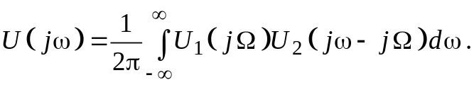
Свертка двух сигналов (теорема о произведении спектров сигналов). Спектр свертки двух сигналов соответствует произведению их спектров. Так, если
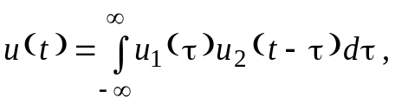
то
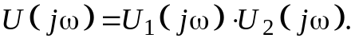
Пример 3.8. Вычислим свертку двух экспоненциальных видеоимпульсов u₁(t) = U_{m1}e^{–α1t} и u₂(t) = U_{m2}e^{–α2t} двумя способами:
а) прямым нахождением интеграла свертки, б) с помощью теоремы о произведении спектров сигналов.
а) Интеграл свертки двух заданных экспоненциальных функций имеет вид
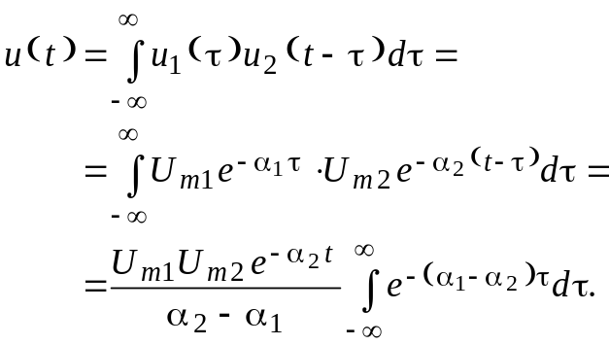
Графики сигналов u₁(τ) и u₂(t – τ), образующих подинтегральное выражение свертки функций, изображены на рис. 3.21. Произведение этих сигналов отлично от нуля только в промежутке 0 < τ < t, поэтому интеграл свертки
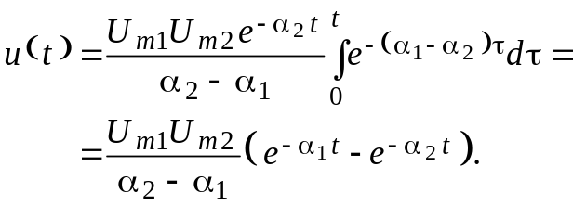
б) Воспользуемся теоремой о произведении спектров двух сигналов. Комплексные спектральные плотности U₁(jω) и U₂(jω) экспоненциальных сигналов u₁(t) и u₂(t) равны соответственно:
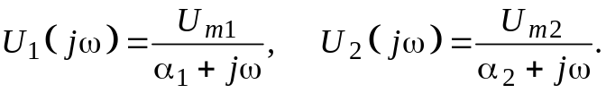
Произведение комплексных спектральных плотностей U₁(jω) и U₂(jω) – это спектр свертки сигналов. Найдем
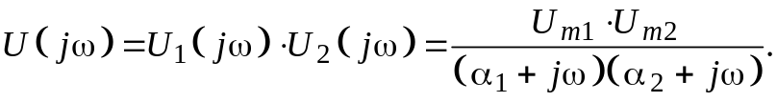

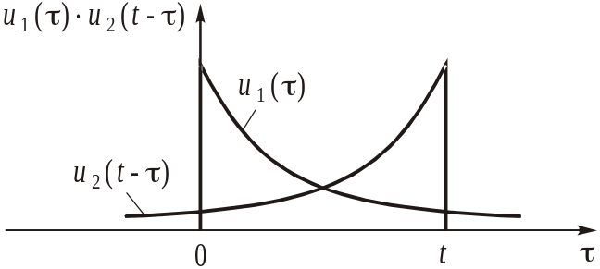
Рисунок 3.21 – Графики экспоненциальных функций
Определим сигнал u(t) по его комплексной спектральной плотности, воспользовавшись выражением (3.6):
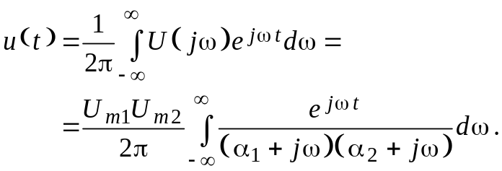
Разложив на простые дроби подинтегральное выражение
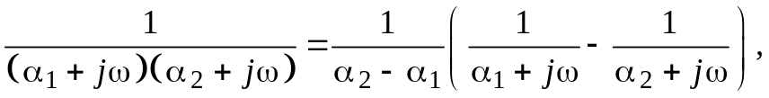
получаем
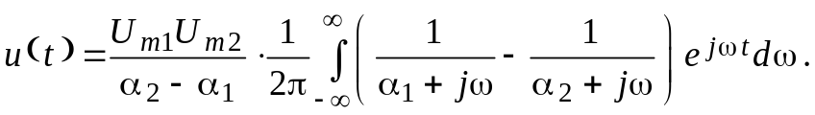
Воспользовавшись известной формулой, устанавливающей связь между экспоненциальным импульсом и его комплексной спектральной плотностью, получаем
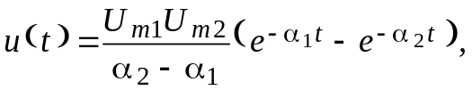
что конечно же совпадает с выражением для определения интеграла свертки, рассчитанным прямым путем.
Между спектрами непериодического и периодического сигналов существует связь: графики модуля спектральной плотности непериодического сигнала и огибающей дискретного спектра аналогичного периодического сигнала совпадают по форме и отличаются только масштабом. Из уравнения (3.1)
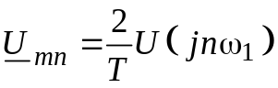
следует, что если периодически повторять одиночный импульс, то амплитуды U_{mn} и фазы ϕ_{n} получающегося при этом дискретного спектра можно определить, заменив в комплексной спектральной плотности U(jω) одиночного импульса текущую частоту ω на значения частот гармоник nω₁ и пронормировав эту плотность относительно величины полупериода. Таким образом,
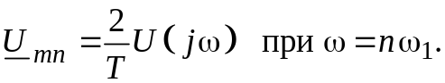
Если мы будем периодически с периодом Т повторять прямоугольный импульс, изображенный на рис. 3.4, то в соответствии с (3.17) можно записать выражение для комплексного спектра U_{mn} периодической последовательности прямоугольных импульсов, вытекающее непосредственно из спектральной плотности (3.14) одиночного прямоугольного импульса при замене частоты ω на nω₁:
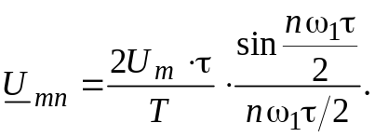
Используя понятие скважности q = T/τ последовательности прямоугольных импульсов и учитывая, что ω₁ = 2π/Т, получаем комплексный спектр
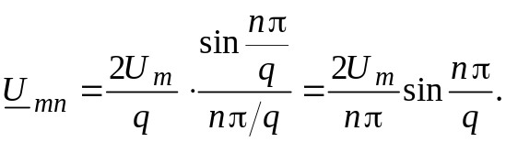
Пример 3.9. Построим спектр амплитуд последовательности прямоугольных импульсов, полученных повторением одиночного импульса, изображенного на рис. 3.7 (Пример 3.1), с периодом Т = 3τ. Параметры прямоугольного импульса (рис. 3.7) остаются неизменными: U_{m} = 10 В, τ = 1 мс.
Спектр амплитуд U_{mn} периодической последовательности прямоугольных импульсов определяется в соответствии с (3.19):
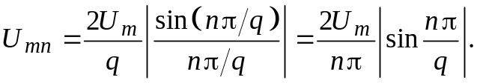
Этот спектр является дискретным, его огибающая изменяется по закону
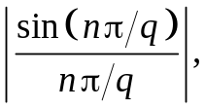
а нули расположены на частотах гармоник, номера n которых кратны скважности q.
Рассчитаем постоянную составляющую и амплитуды первых семи гармоник спектра. Найдем вначале частоты гармоник:
f₁ = 1/T = 1/(3⋅10³) = 0, 333 кГц, f₂ = 2f₁ = 0,67 кГц,
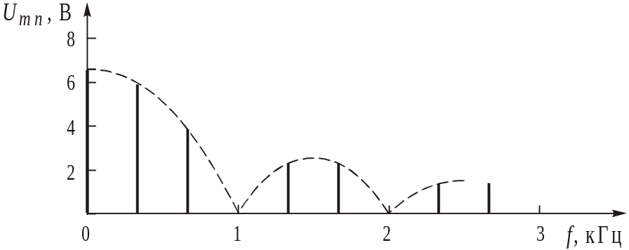
Рисунок 3.22 – Спектр амплитуд последовательности прямоугольных импульсов
f₃ = 1,0 кГц, f₄ = 1,333 кГц, f₅ = 1,673 кГц, f₆ = 2,0 кГц,
f₇ = 2,333 кГц.
Для расчета спектра необходимо знать скважность q импульсов:
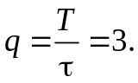
Постоянная составляющая спектра
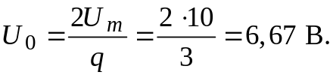
Амплитуды гармоник спектра рассчитываются по формуле
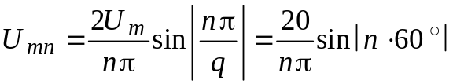
и равны соответственно:
U_{m1} = 5,52 В; U_{m2} = 2,76 В; U_{m3} = 0 В;
U_{m4} = 1,38 В; U_{m5} = 1,10 В; U_{m6} = 0 В;
U_{m7} = 0,79 В.
График спектра амплитуд приведен на рис. 3.22. Сравнивая его с графиком спектральной плотности амплитуд (рис. 3.8) непериодического импульса, легко убедиться, что спектральные линии вписываются в огибающую, которая имеет такую же форму, что и спектр одиночного прямоугольного импульса, но значения дискретных отсчетов меньше, чем значения соответствующих спектральных плотностей.
Из данного раздела мы узнали, что
- Спектр непериодического сигнала является непрерывным; он состоит из бесконечно большого числа частотных составляющих с бесконечно близкими смежными частотами и с бесконечно малыми амплитудами.
- Чем короче импульс любой формы, тем шире его спектр.
- Запаздывание сигнала приводит лишь к изменению наклона характеристики спектра фаз.
- Для смещения спектра по шкале частот, необходимо «заполнить» сигнал гармоническим колебанием.
- Операция свертки сигналов ведет к перемножению их спектров.
- Дискретный спектр «вписывается» в огибающую непрерывного спектра.

3.3. Частотные характеристики цепи

Комплексная передаточная функция цепи – это важнейшая частотная характеристика линейной электрической цепи. Электрическую цепь удобно изображать в виде четырехполюсника (рис. 3.23), на входные зажимы (1 – 1′) которого подается воздействие в виде напряжения u₁(t) или тока i₁(t), имеющих комплексные спектральные плотности U₁(jω) и I₁(jω), а реакция цепи снимается с выходных зажимов (2 – 2′) также в виде напряжения u₂(t) или тока i₂(t), имеющих комплексные спектральные плотности U₂(jω) и I₂(jω). Комплексная передаточная функция определяется как отношение комплексной спектральной плотности реакции цепи к комплексной спектральной плотности воздействия.
В зависимости от типов воздействия и реакции различают следующие виды комплексных передаточных функций:
комплексная передаточная функция по напряжению
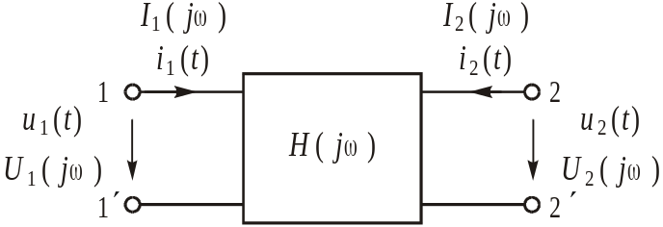
Рисунок 3.23 – Четырехполюсник
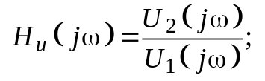
комплексная передаточная функция по току
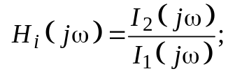
комплексное передаточное сопротивление
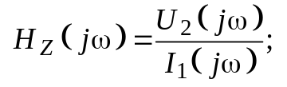
комплексная передаточная проводимость
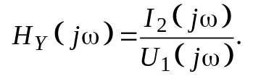
Функции H_{u}(jω) и H_{i}(jω) являются безразмерными величинами, а H_{Z}(jω) и H_{Y}(jω) имеют соответственно размерности сопротивления и проводимости.
Комплексные передаточные функции цепи определяются на каждой частотной составляющей непериодического воздействия сложной формы.
Пример 3.10. Найдем комплексную передаточную функцию по напряжению последовательного колебательного контура, изображенного на рис. 3.24.
Комплексная передаточная функция по напряжению в цепи, изображенной на рис. 3.24, есть отношение комплексных спектральных плотностей напряжения на емкости и входного напряжения:
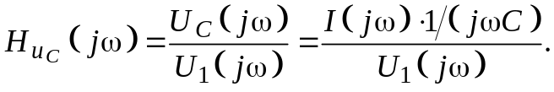
Комплексная спектральная плотность тока I(jω) в цепи рассчитывается, используя закон Ома:
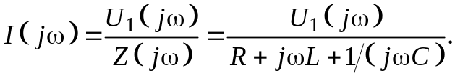
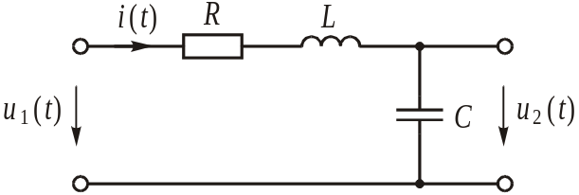
Рисунок 3.24 – Последовательный колебательный контур
Подставляя I(jω) в выражение для расчета H_{uС}(jω), получаем
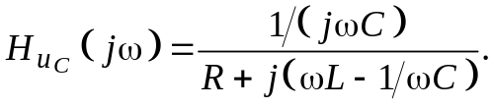
Очевидно, что комплексная передаточная функция H_{uС}(jω) зависит только от частоты и параметров цепи. Этот вывод справедлив и для любых других передаточных функций.
Как всякую комплексную величину H(jω) можно представить в показательной форме:
Модуль H(ω) комплексной передаточной функции называется амплитудно-частотной характеристикой цепи (АЧХ), а аргумент комплексной передаточной функции ϕ(ω) = arg H(jω) называется фазо-частотной характеристикой цепи (ФЧХ).
Амплитудно-частотная характеристика цепи определяет степень изменения спектральной плотности амплитуд входного сигнала при передаче его по цепи.
Фазо-частотная характеристика цепи определяет степень изменения спектральной плотности фаз входного сигнала при передаче его по цепи.
Пример 3.11. Найдем АЧХ и ФЧХ цепи, изображенной на рис. 3.24 (Пример 3.10), если R = 2 Ом, L = 0,704 мГн, С = 4 мкФ.
АЧХ и ФЧХ последовательного колебательного контура определим, воспользовавшись (3.24):
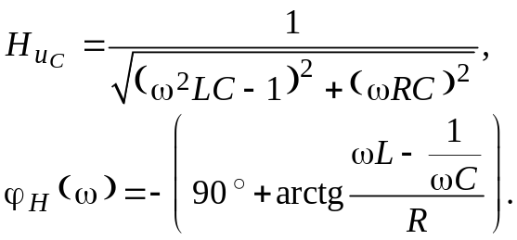
Подставляя в H_{uС}(ω) и ϕ_{H}(ω) параметры R, L, C и значение ω = 2πf, получаем
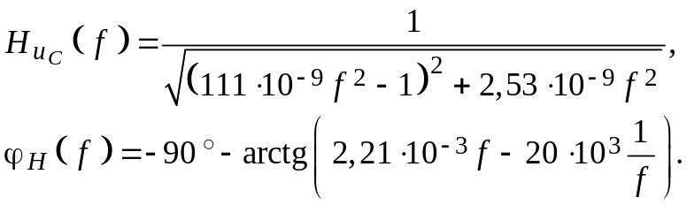
Графики АЧХ H_{uС}(f) и ФЧХ ϕ_{H}(f) приведены на рис. 3.25.
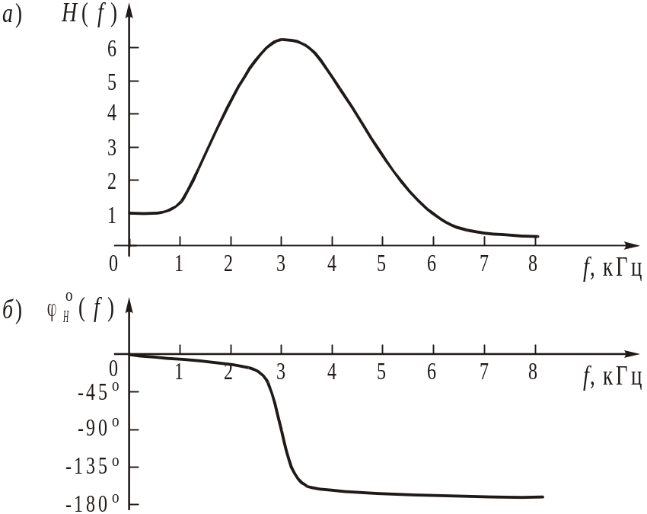
Рисунок 3.25 – АЧХ и ФЧХ последовательного колебательного контура
Из этих графиков следует, что, например, на частоте f = 3 кГц (резонансная частота контура) амплитуда напряжения на конденсаторе возрастает в 6,3 раза, а фаза напряжения на конденсаторе изменяется на –90° по сравнению с амплитудой и фазой входного напряжения. Аналогичным образом можно на каждой частоте определить изменение спектрального состава сигнала при передаче его по цепи.
В ряде случаев частотные характеристики цепи могут изменяться в довольно широких пределах, поэтому более удобно их оценивать в логарифмическом масштабе. С этой целью для оценки АЧХ вводят понятие логарифмической амплитудно-частотной характеристики (ЛАХ):
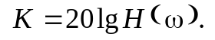
Значения величины К оцениваются в децибелах (дБ). В активных цепях величину К также называют логарифмическим усилением. В пассивных цепях вместо коэффициента усиления используют понятие ослабление цепи (А):
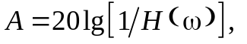
которое также оценивается в децибелах.
Пример 3.12. Определим пределы изменения логарифмической амплитудно-частотной характеристики цепи, если ее АЧХ H(ω) принимает значения от 1 до 10000.
Для определения значений ЛАХ воспользуемся выражением (3.25). Значению H(ω) = 1 соответствует К = 20lg H(ω) = 0 Дб. Значению H(ω) = 10000 соответствует К = 20lg (10000) = 80 Дб. Характеристику, изменяющуюся от 0 до 80 дБ, легко изобразить графически.
Из данного раздела мы узнали, что
- Частотная характеристика показывает как ведет себя цепь на разных частотах: АЧХ показывает изменение амплитуды каждой частотной составляющей входного сигнала при передаче по цепи; ФЧХ показывает сдвиг фаз каждой частотной составляющей.
- Логарифмические частотные характеристики удобны для специалистов, т. к. логарифмические характеристики изменяются в менее широких пределах, чем АЧХ.

3.4. Спектральный анализ цепей при
непериодических воздействиях

Представление непериодического сигнала в виде суммы бесконечного количества гармонических колебаний с бесконечно малыми амплитудами позволяет применить известные частотные методы анализа цепей при синусоидальных воздействиях к расчету линейных электрических цепей при непериодических воздействиях произвольной формы.
Предположим, задана электрическая цепь, в которой нужно определить реакцию в виде токов i_{к}(t) или напряжений u_{к}(t) ветвей на непериодическое воздействие u₁(t). Для решения такой задачи необходимо, прежде всего, найти комплексную спектральную плотность воздействия U₁(jω), воспользовавшись прямым преобразованием Фурье (3.6), и комплексные сопротивления ветвей Z_{к}(jω). Теперь можно найти спектральные плотности реакций цепи I_{к}(jω) или U_{к}(jω), применив для расчета любой известный метод: свертывания, наложения, контурных токов, узловых напряжений или эквивалентного генератора. Затем спектры реакций I_{к}(jω) или U_{к}(jω) преобразуются в мгновенные значения токов i_{к}(t) или напряжений u_{к}(t) ветвей с помощью обратного преобразования Фурье (3.7).
Пример 3.13. Определим напряжение u_{R}(t) на резисторе в схеме, изображенной на рис. 3.26, на вход которой подается импульс включения (рис. 3.27).
Заменим импульс включения его комплексной спектральной плотностью
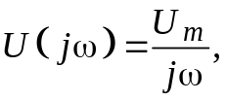
а электрическую цепь на рис. 3.26 представим в виде цепи, изображенной на рис. 3.28.
Рассчитаем комплексную спектральную плотность U_{R}(jω), используя разные методы расчета электрических цепей.
Согласно методу узловых напряжений имеем уравнение
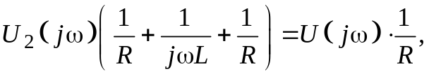
из которого определяем комплексную спектральную плотность напряжения второго узла:
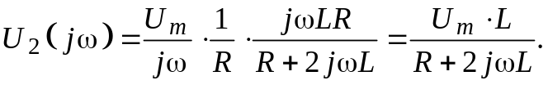
Из схемы (рис. 3.28) очевидно, что
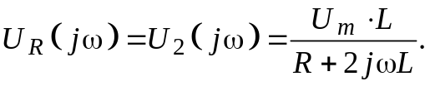
Воспользуемся теперь методом контурных токов для определения комплексной спектральной плотности тока I₂(jω). Составим систему уравнений состояния для двух контуров:
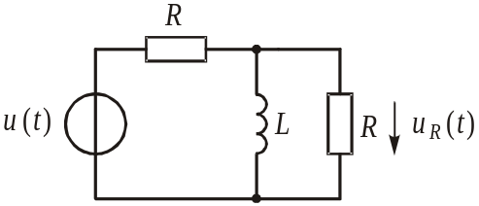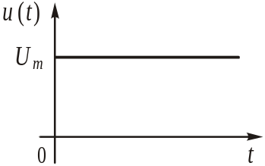
Рисунок 3.26 – Электрическая цепь с источником непериодического сигнала | Рисунок 3.27 – Импульс включения

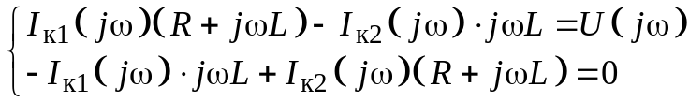
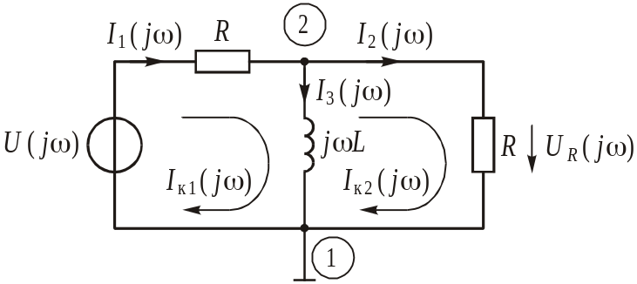
Рисунок 3.28 – Замена импульса включения его комплексной спектральной плотностью
Из второго уравнения системы выразим I_{к1}(jω):
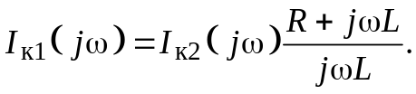
Подставляя полученное выражение I_{к1}(jω) и U(jω) = = U_{m}/jω в первое уравнение системы, получаем
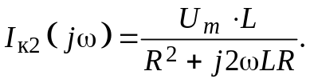
Поскольку I_{к2}(jω) = I₂(jω), то по закону Ома найдем комплексную спектральную плотность напряжения U_{R}(jω)
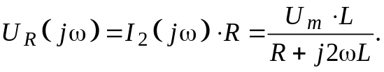
Выражение U_{R}(jω), полученное с применением метода контурных токов совпадает с U_{R}(jω), полученным методом узловых напряжений.
Проверим также, можно ли использовать метод эквивалентного генератора для расчета U_{R}(jω). Для этого найдем комплексную спектральную плотность напряжения холостого хода U_{Rхх}(jω). Напряжение холостого хода равно напряжению на индуктивности, значит, равны и их комплексные спектральные плотности, поэтому
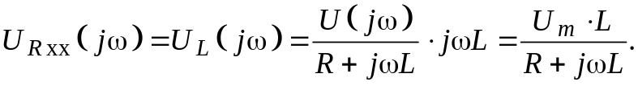
Сопротивление эквивалентного генератора
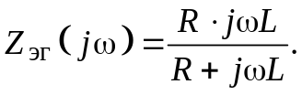
Комплексная спектральная плотность тока I_{R}(jω) рассчитывается в соответствии с методом эквивалентного генератора по формуле
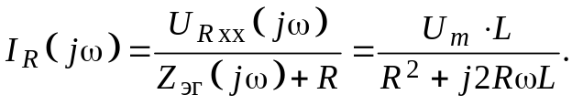
Комплексная спектральная плотность напряжения U_{R}(jω)
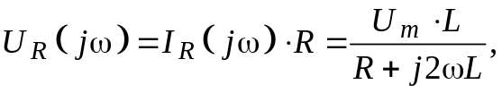
как и следовало ожидать, имеет тот же самый вид, что и при расчете любым другим методом.
По известному выражению комплексной спектральной плотности напряжения U_{R}(jω) можно найти мгновенное значение самого напряжения u_{R}(t), применив преобразование Фурье (3.7):
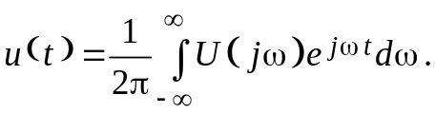
Однако, поскольку полученное выражение U_{R}(jω) после простейшего преобразования приобретает вид
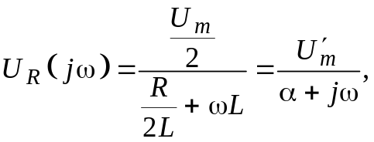
то нетрудно заметить, что это есть комплексная спектральная плотность экспоненциального импульса, т. е.
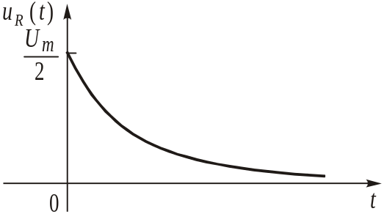
Рисунок 3.29 – График реакции цепи на импульс включения
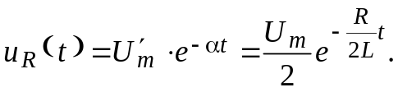
График напряжения u_{R}(t), являющегося реакцией цепи (рис. 3.26) на воздействие u(t) в виде импульса включения, приведен на рис. 3.29.
Для определения реакции цепи в виде четырехполюсника при воздействии на входе цепи непериодического сигнала используют комплексную передаточную функцию цепи. Как было установлено в параграфе 3.3, комплексная передаточная функция по напряжению (3.20) – это есть отношение комплексных спектральных плотностей реакции и воздействия в цепи:
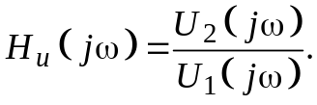
Зная комплексную спектральную плотность воздействия U₁(jω) и комплексную передаточную функцию H_{u}(jω) цепи, легко найти комплексную спектральную плотность U₂(jω) реакции цепи
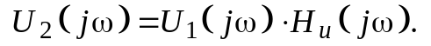
Аналогичным образом, используя соотношения (3.21), (3.22) и (3.23), можно определить любую реакцию четырехполюсника (рис. 3.23) на непериодическое воздействие:
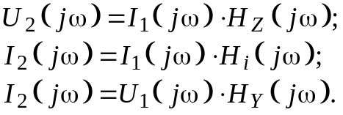
Все величины в уравнении (3.27) являются комплексными и могут быть записаны в показательной форме
При этом уравнение (3.27) можно представить совокупностью двух уравнений
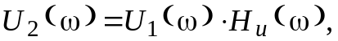
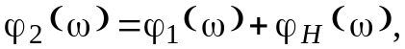
из которых следует, что спектральная плотность амплитуд U₂(ω) реакции цепи равна произведению спектральной плотности амплитуд U₁(ω) воздействия и АЧХ H_{u}(ω) цепи, а спектральная плотность фаз ϕ₂(ω) реакции цепи равна сумме спектральной плотности фаз ϕ₁(ω) воздействия и ФЧХ ϕ_{H}(ω) цепи.
После определения комплексной спектральной плотности U₂(jω) реакции цепи по формулам (3.27) или (3.28), (3.29) сама реакция u₂(t) четырехполюсника может быть найдена с помощью обратного преобразования Фурье (3.7) или по таблицам.
Пример 3.14. Найдем комплексную спектральную плотность напряжения u_{R}(t) в цепи, изображенной на рис. 3.26, при воздействии u(t) в виде импульса включения (рис. 3.27).
Комплексная спектральная плотность U(jω) импульса включения u(t),
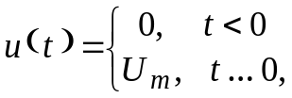
как известно, имеет вид
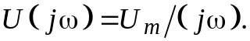
Найдем комплексную передаточную функцию H_{uR}(jω) цепи на рис. 3.26, используя выражение (3.20):
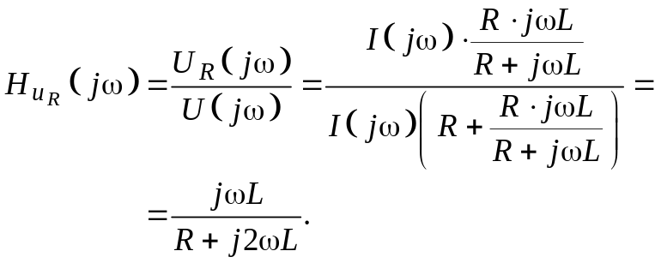
Комплексная спектральная плотность U_{R}(jω) реакции u_{R}(t) цепи рассчитывается по формуле (3.27):
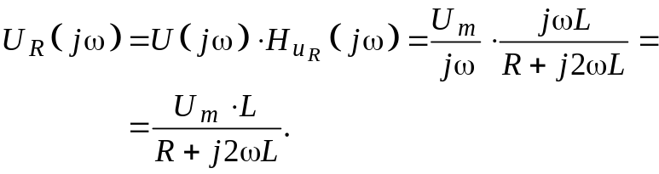
Выражение для расчета U_{R}(jω) совпадает с формулой комплексной спектральной плотности, полученной при решении ранее той же самой задачи другим способом (см. Пример 3.13).
Пример 3.15. Найдем спектральную плотность амплитуд U₂(ω) выходного сигнала в цепи, изображенной на рис. 3.30, на вход которой подается прямоугольный импульс (рис. 3.31). Параметры сигнала и элементов цепи заданы: U_{m} = 4 В, τ = 250 мкс; R = 5 Ом, С = 25 мкФ.
Определим вначале комплексную спектральную плотность входного прямоугольного импульса, используя преобразование Фурье (3.6):
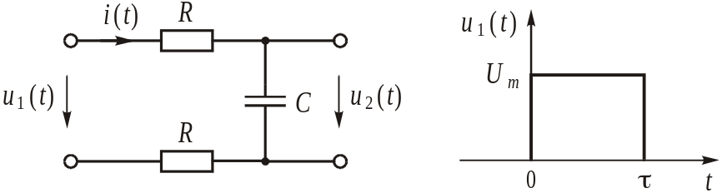
Рисунок 3.30 – RC-цепь | Рисунок 3.31 – Прямоугольный импульс

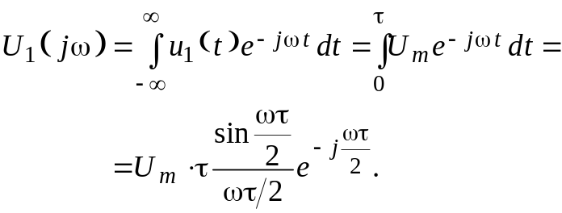
Спектральная плотность амплитуд
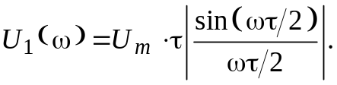
принимает значение, равное площади импульса U_{m}⋅τ = = 1 В⋅мс, на нулевой частоте и значения, равные нулю, на частотах f_{n} = n/τ, т. е. кратных 4 кГц. График U₁(f) приведен на рис. 3.32, а.
Найдем теперь комплексную передаточную функцию цепи, изображенной на рис. 3.30. В соответствии с (3.20) имеем:
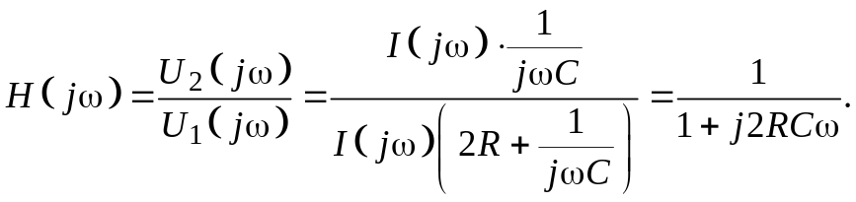
АЧХ RC-цепи
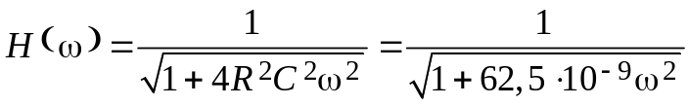
уменьшается от 1 до 0 с ростом частоты. График зависимости H(f) изображен на рис. 3.32, б.
Спектральную плотность амплитуд U₂(ω) выходного сигнала найдем, используя (3.28).
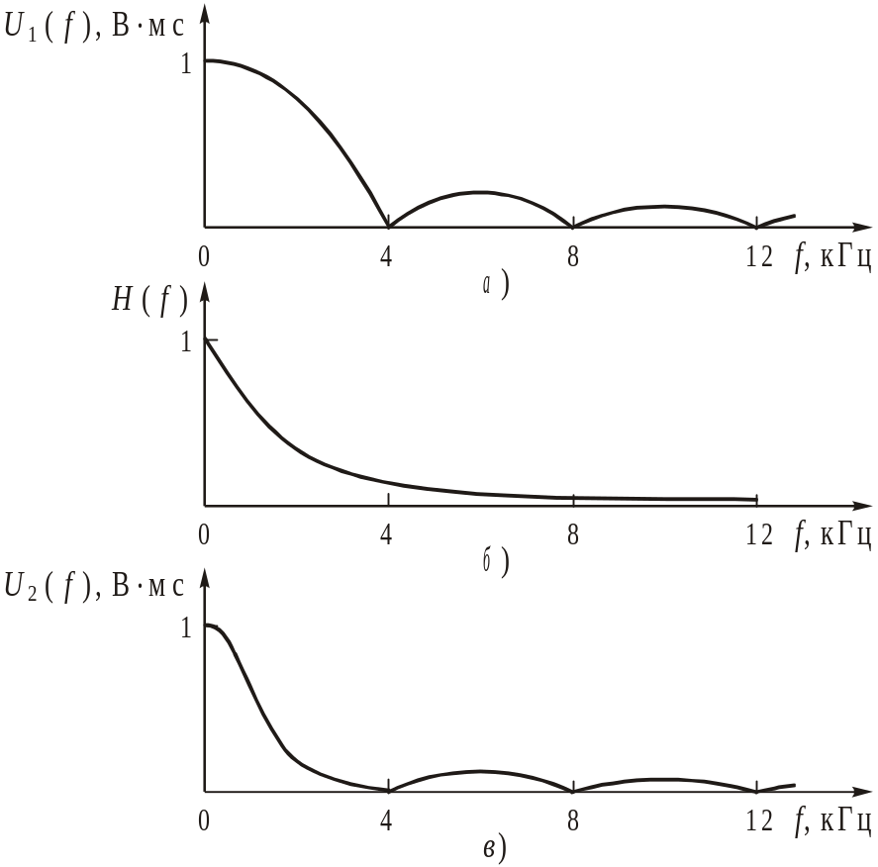
Рисунок 3.32 – Спектры амплитуд входного (а) и выходного (в) сигналов и АЧХ цепи (б)
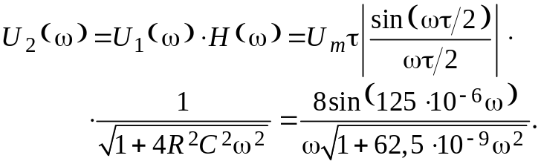
График U₂(f) приведен на рис. 3.32, в.
Из данного раздела мы узнали, что
- Расчет спектров реакций цепи выполняется теми же методами, что и расчет цепи синусоидального тока.
- От спектров реакции к их мгновенным значениям можно перейти с помощью обратного преобразования Фурье.
- Спектр сигнала на выходе цепи находится как произведение спектра входного сигнала и комплексной передаточной функции цепи.

Вопросы и задания для самоконтроля

- Как рассчитывается комплексная спектральная плотность непериодического сигнала?
- Как восстановить непериодический сигнал по его комплексной спектральной плотности?
- Что такое спектральная плотность амплитуд и спектральная плотность фаз?
- Рассчитать комплексную спектральную плотность и построить график U(ω) прямоугольного импульса, изображенного на рис. 3.7, если U_{m} = 5 В, τ = 200 мкс.
- Рассчитать спектральную плотность амплитуд экспоненциального импульса тока i(t) = 0,75e^{–4⋅107t} (при t  0) на частоте f = 10 МГц.
- Доказать теорему линейности на примере суммирования двух экспоненциальных импульсов.
- Какие изменения произойдут в спектрах амплитуд и фаз прямоугольного импульса, изображенного на рис. 3.16, а, если его задержать по времени на τ/2?
- Сформулировать теоремы дифференцирования и интегрирования сигнала.
- Как изменится график спектральной плотности амплитуд прямоугольного импульса, если его длительность уменьшить в три раза?
- Сформулировать теорему модуляции, теоремы свертки спектров и сигналов.
- Как связаны между собой спектры непериодического и периодического сигналов?
- Построить графики спектральных плотностей амплитуд прямоугольного импульса амплитудой U_{m} = 1 В, длительностью τ = 5 мс и последовательности прямоугольных импульсов с параметрами U_{m} = 1 В, τ = 5 мс, Т = 25 мс.
- Как определяется комплексная передаточная функция цепи?
- Как изменится график АЧХ цепи, изображенной на рис. 3.24, если параллельно конденсатору подключить нагрузку, равную R?
- Какие методы используются для расчета реакции цепи на непериодическое воздействие?
- Рассчитать комплексную спектральную плотность напряжения U_{R}(jω) в цепи, изображенной на рис. 3.26, если вместо индуктивности L включить емкость С. Воздействием u(t) является импульс включения (рис. 3.27).

Литература

- В. П. Бакалов, А. Ф. Дмитриков, Б. И. Крук Теория электрических цепей: Учебник для вузов. – М.: Радио и связь, 2001. – 670 с.
- В. П. Бакалов, П. П. Воробиенко, Б. И. Крук Теория электрических цепей: Учебник для вузов; Под ред. В. П. Бакалова. – М.: Радио и связь, 1998. – 444 с.
- В. П. Бакалов, А. Н. Игнатов, Б. И. Крук Основы теории электрических цепей и электроники: Учебник для вузов. – М.: Радио и связь 1989. – 526 с.
- В. П. Бакалов, Б. И. Крук, О. Б. Журавлева Теория электрических цепей: Учебное пособие для дистанционного обучения. – Новосибирск: СибГАТИ, 1998. – 197 с.
- B. I. Krouk, G. V. Mamchev, O. B. Zhuravleva Radio Telecommunication Systems: Manual. – Novosibirsk: SibSUTI, 1999. – 184 p.
- М. Р. Шебес, М. В. Кублукова Задачник по теории линейных электрических цепей: Учебное пособие для вузов. – М.: Высшая школа, 1990. – 544 с.
- С. И. Баскаков Радиотехнические цепи и сигналы: Руководство к решению задач. – М.: Высшая школа, 1987. – 210 с.

Ответы

Глава 1
5.
9. ϕ = 135°.
15. 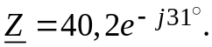
17.
18. 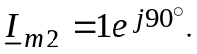
20. H_{i} = 0,707; H_{Y} = 0,167 См.
Глава 2
4. 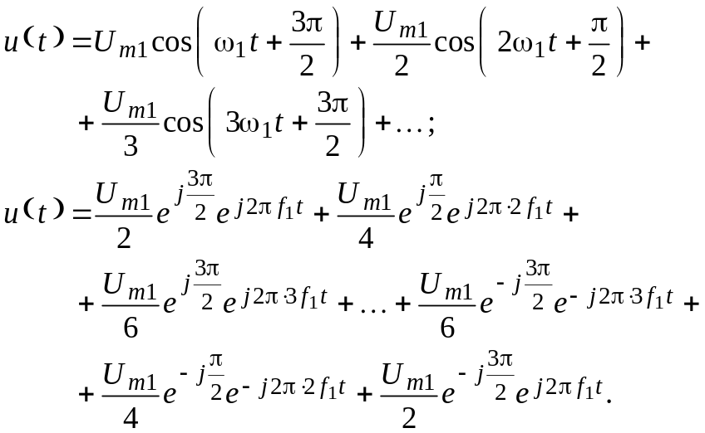
6.
7. 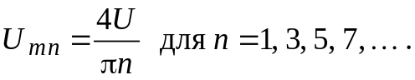
10.
15. 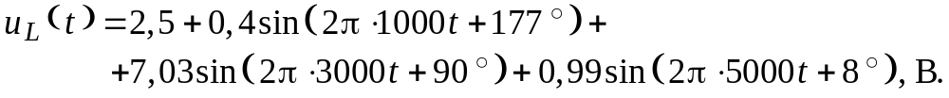
Глава 3
4. 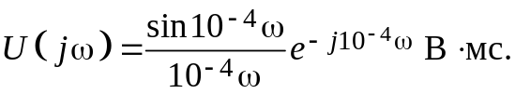
5. 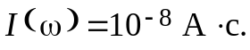
14. 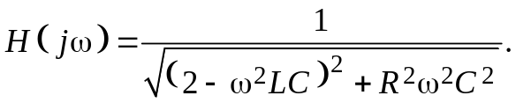
16. 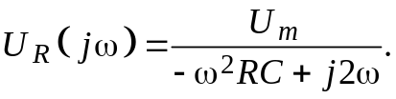

Валерий Пантелеевич Бакалов
Олька Борисовна Журавлева
Борис Иванович Крук

Анализ
линейных электрических
цепей

Часть 1

Учебное пособие

Редактор: Б. И. Крук
Набор и верстка: Гусельникова Н. М.
Корректор:

Лицензия ЛР-020475, январь 1998, подписано в печать
формат бумаги 62х84 1/16, отпечатано на ризографе,
изд. л. , заказ № , тираж – 300. СибГУТИ
630102, Новосибирск, ул. Кирова, 86

